汇智在线企业管理软件安装使用手册

广州市汇智在线科技有限公司
Guangzhou Hucii Online Technology Co.,Ltd

目 录

第一章 汇智在线企业管理软件安装前提 1

第二章 IIS 5.0+ 的安装方法 5

第三章 SQL 2000 的安装方法与注意事项 7
第四章 汇智在线管理软件的安装方法 13
第五章 IIS(Internet 信息服务)的配置 17
第六章 汇智在线企业管理软件其他设置 22
第七章 安装和开始使用前可能的疑问与解答 ……26

第一章 关于汇智在线企业管理软件 

定 义

  - 汇智在线：汇智在线是一套以销售为主的， 为企业商家量身订做的在线管理软件。汇智在线以进销存为主体， 并完美整合了协同办公、财务管理、项目管理、客户关系管理为一体的优秀的企业在线管理软件。
  - 汇智在线运行环境： Windows NT SP4， Windows 2000 各版本， Windows XP

各版本（ 家庭版除外）， Windows 2003 各版本， Windows Vista 各版本。

  - 汇智在线安装前提：.NET Framework 2.0， Microsoft SQL Server 2000， IIS（ Internet 信息服务） 5.0+。
  - 汇智在线的建议安装顺序： IIS5.0 + — > .NET Framework 2.0 — > SQL Server 2000 — >汇智在线软件。

软件整体功能结构
  - 汇智在线管理软件整体上分为以下几大功能模块：

汇智在线管理软件
进销存管理
项目管理 （ PM）
客户关系管理 （ CRM）
财务管理 （ FM）
协同办公管理 （ OA）
售后维修管理 （ 电子行业版）

  - 具体的又可分为以下的几个模块：

进销存
销售管理
采购管理库存管理
售后维修管理( 电子行

项目管理 客户关系管理
财务管理

办公管理
基础资料
系统设置

  - 汇智在线产品的特点

  - 界面清闲简洁。

  - 操作简单明了， 无需特别培训。

  - 功能强大，统计与分析，快速查询，审核过账，企业管理中的方方面面极致管理。
  - 权限细分明确， 各级用户不能越权操作。

  - 数据安全保障， 系统完全独立并独享自主权， 数据备份与还原功能齐全，独占数据库备份文件。
  - 协同办公， 无纸自动化办公， 简单自在。

  - 随时随地管理， 只要你可以上网就可以轻松实现企业管理， B/S 架构， 最新.NET 在线技术， 安装与使用都非常简便。

  - 一次收费， 终身享用。

  - 价格优惠， 物超所值。

  - 开发队伍强大， 技术支持服务强有力的保证。

  - 几乎每个页面都提供了即时帮助， 只需轻轻一点， 问题应运而解。

  - 服装版细致到颜色、颜色组、尺码、尺码组、季节性、流行性等，针对性极强。

第二章 IIS（ Internet 信息服务） 的安装 

要正常使用汇智在线管理软件，必需要有 IIS 的支持。安装步骤如下：
  - 首先确认您要安装汇智在线管理软件的服务器的操作系统是什么， 我们推荐的操作系统是 Windows 2000 Server sp4、Windows 2000 Advanced Server sp4、Windows Server 2003。并且准备好该操作系统的相应安装光盘， 如您的操作系统是 Windows 2000 Server sp4， 那么您就要准备一张 Windows 2000 Server sp4 的光盘。
  - 将您的操作系统光盘插入光驱，然后打开“ 控制面板”中的“ 添加或删除程序”。

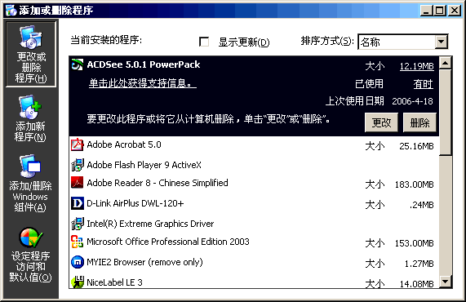
  - 点击左边的“ 添加/删除 Windows 组件”图标，打开“ Windows 组件向导”，

然后钩选“ Internet 信息服务（ IIS）”， 然后点击“ 下一步” 按钮。
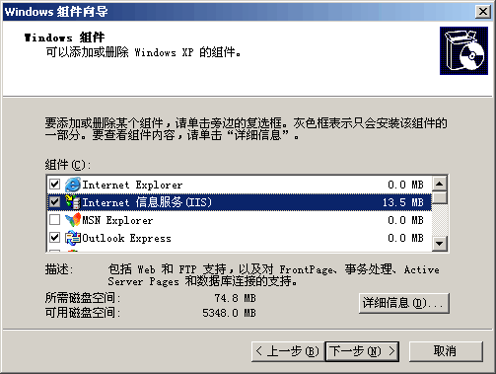
  - 待出现“ 完成 Windows 组件向导” 界面， 完成退出， 至此， IIS 安装已经完成。


  - 要检验 IIS 是否成功安装， 请打开 IE 浏览器， 在地址栏中输入

http://localhost/ ， 看是否正常打开默认页面。

第三章 SQL Server 2000 的安装与配置 

汇智在线管理软件使用Microsoft SQL Server 2000 数据库，要正常使用汇智在线管理软件，请确认您已经成功安装 SQL Server 2000。SQL Server 2000 的安装步骤如下：
  - 1．将您的 SQL Server 2000 的安装光盘插入光驱，操作系统会自动打开如下图所示界面， 如果不自动打开， 请您手动打开安装界面。（ 本示范文档使用的 SQL Server 2000 光盘版本是“ 简体中文四合一”，其它版本类似），然后选择您要安装的 SQL Server 2000 的版本，我们推荐“ 简体中文企业版” 或者“ 简体中文标准版”， 如果您的操作系统是“ Windows XP sp2”，那么请您选择“ 简体中文开发版”。
  - 2． 选择“ 安装 SQL Server 2000 组件”。

  - 3． 选择“ 安装数据库服务器”。

  - 4． 打开欢迎界面， 点击“ 下一步” 按钮。

  - 5． 确认点选“ 本地计算机”， 下一步。

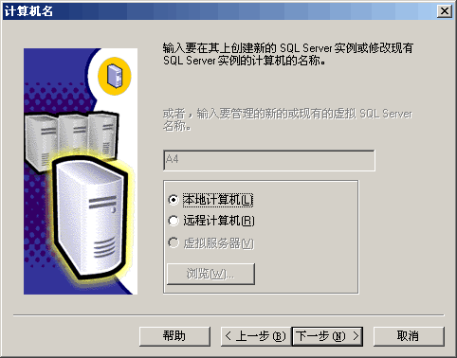

  - 6．确认点选“ 创建新的 SQL Server 实例，或安装客户端工具”，下一步。
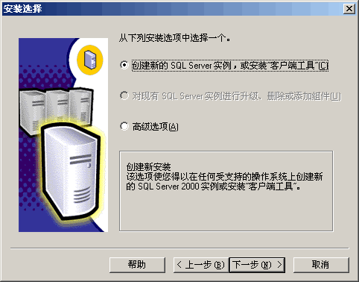

  - 7． 填写您的信息， 下一步。

  - 8． 要正确安装 SQL Server 2000， 必需同意其许可协议。

  - 9． 确认点选“ 服务器和客户端工具”， 下一步。
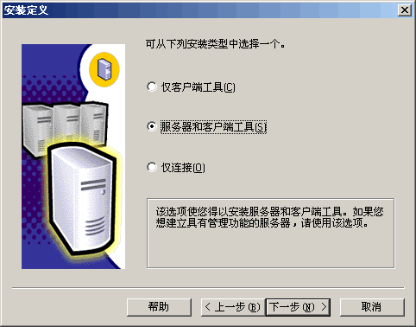

  - 10． 钩选“ 默认”， 下一步。
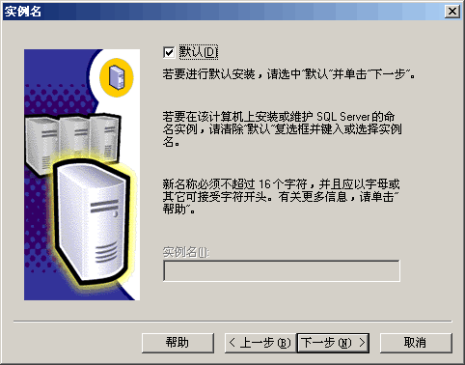

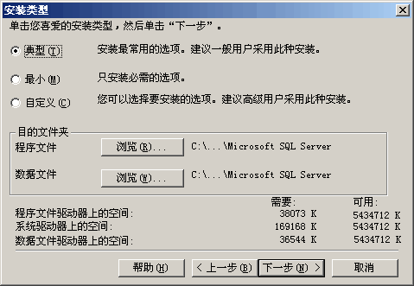
  - 11．选择您的安装类型及安装路径，然后下一步。我们推荐点选“ 典型”。

  - 12．设置 SQL Server 服务的账户信息，我们推荐点选“ 对第个服务使用同一账户” 以及“ 使用本地系统账户”。
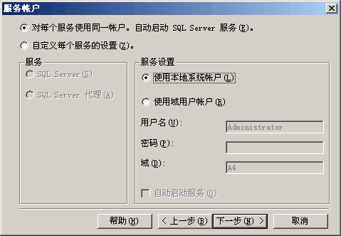

  - 13．请确认点选“ 混合模式（ Windows 身份验证和 SQL Server 身份验证）”，输入默认用户 sa 的密码， 并请牢记此密码。

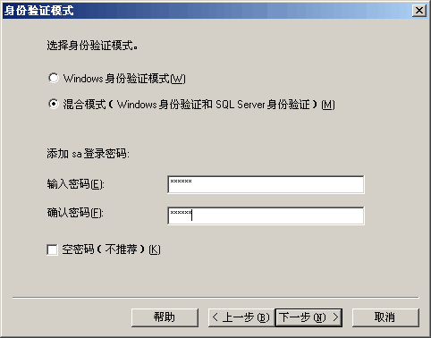

  - 14． 开始安装.

  - 15． 安装进度。

  - 16．待出现“ 安装完毕”界面，至此，SQL Server 2000 的安装已经完毕。

  - 17． 完成 SQL Server 2000 的安装后， 请运行 SQL Server 服务， 要运行此服务，请依次点击“ 开始”，“ 所有程序”，“ Microsoft SQL Server”，“ 服务管理器”，打开如下图所示界面。确认您的服务器名称，选择 SQL Server服务， 钩选“ 当启动 OS 时自动启动服务”， 然后点击绿色三角形按钮。
  - 18． 待出现如下图所示界面， 即可关闭“ SQL Server 服务管理器” 了。

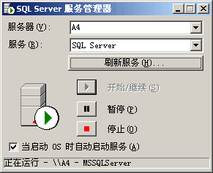

19．Windows 2003 需要注意的问题：
  - 1） 启用父路径。

  - 方法：计算机管理－ 默认网站— 右键— 属性— 主目录— 配置— 选项— 启用父路径。
  - 2） 打开 Web 服务扩展。

  - 方法： 计算机管理－ 网站— web 服务扩展— 启用所有扩展。

  - 3） Websetup 文件夹属性设置。

  - 方法： 计算机管理－ 默认网站－ WebSetup－ 右键－ 打开－ 向上， 定位到 WebSetup 文件夹， 右键点击 WebSetup－ 属性－ 安全， 配置— 添加三个用户— ASPNET 、NETwork 、NETwork service。

第四章 汇智在线管理软件的安装

- 1．在安装汇智在线管理软件之前，请您确保您的电脑已经成功安装了 “ IIS

（ Internet 信息服务） 5.0 以上” 和“ Microsoft SQL 2000”。

- 2． 在汇智管理软件的安装光盘中找到“ setup.exe” 文件， 双击运行它。


- 3． 打开汇智在线管理软件的安装界面， 点击“ 下一步”。
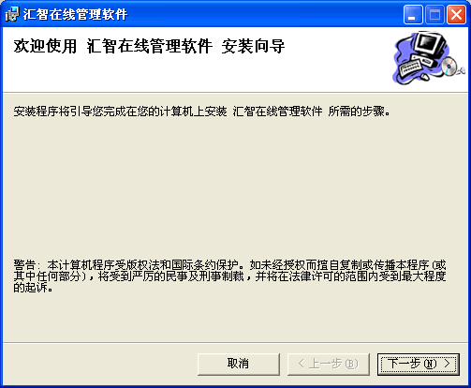

- 4． 仔细阅读许可协议， 只有同意本协议方可顺利安装。如果同意本协议， 请选择“ 同意” 然后点击“ 下一步”。否则请点击“ 取消” 然后退出安装。

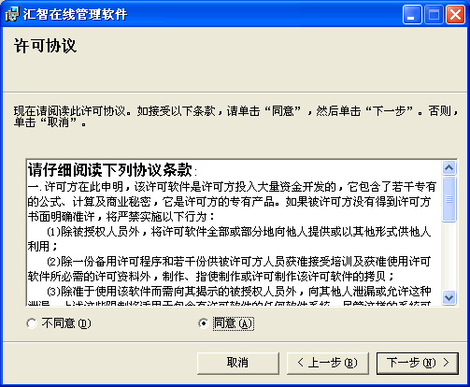
- 5． 请正确填写 Microsoft SQL 2000 数据库信息。
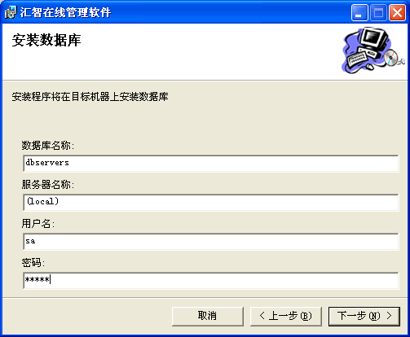
- 6． 请正确填写许可序列号， 此序列号广州汇智在线公司授予。

以上内容仅为本文档的试下载部分，为可阅读页数的一半内容。如要下载或阅读全文，请访问：https://d.book118.com/088036041142006041

